В сезон сбора ягод и грибов не забудьте  о профилактике клещевых инфекций!

Ежегодно  по поводу присасывания клещей в организации здравоохранения области обращается около  5000 человек, каждый третий пострадавший — ребенок. Нападение клещей регистрируются на всей территории Могилевской области. Каждый пятый клещ инфицирован возбудителем Лайм-боррелиоза.

         В течении года обращения в организации здравоохранения области по поводу присасывания клещей регистрируются с марта по ноябрь. Большинство случаев (65%) заражения вследствие нападений  клещей происходит  в лесу.  Пик обращений отмечался в июне и далее еще один, но менее выраженный,  в сентябре, что связано с активным сбором населением даров леса.

         За 6 месяцев 2024 в организации здравоохранения области обратилось  2090 человек, 32% пострадавших — дети

         Самым распространенным из всех заболеваний, передающихся клещами в  Республике Беларусь является Лайм-боррелиоз (ЛБ).

         Лайм-боррелиоз — трансмиссивное, природно-очаговое заболевание, характеризующееся поражением кожи, [суставов](http://www.gen.su/node/3164), нервной системы, сердца, нередко принимающее хроническое, рецидивирующее течение и может привести к инвалидности.

Ежегодно в республике регистрируется более двух тысяч случаев ЛБ и около 100 случаев клещевого энцефалита.

В Могилевской области в последние годы регистрировалось около  300 случаев БЛ  в год. Пик заболеваемости приходится на летне — осенние месяцы. В общей структуре заболеваемости Лайм-боррелиозом вклад городского населения около 90%. Абсолютное большинство заболевших взрослые- 94%. ВСЕ заболевшие ЛБ профилактически (впервые 72 часа) антибактериальные  препараты  после присасывания клеща не принимали.

         За 6 месяцев 2024 года в сравнении с аналогичным периодом прошлого года нет значительного роста числа случаев заболеваний Лайм-боррелиозом, зарегистрировано 69 случаев. По результатам эпидемиологического расследования установлено, что из числа заболевших болезнью Лайма,  99% пациентов не обращались своевременно за медицинской помощью и не получали  профилактического лечения после укуса клеща. *По расчетам только за 7 лет в Могилевской области благодаря профилактическому назначению антибактериальных препаратов при обращении пациента по поводу укуса клеща предотвращено более 9 тысяч случаев заболеваний ЛБ.*

*Чтобы уберечь себя и своих близких  от их нападения необходимо знать основные меры профилактики.*

***Что надо знать об иксодовых клещах?***

         Размеры голодного клеща всего 2-3 мм в длину (похож на льняное семечко). Тело коричневого или красного цвета, половину брюшка закрывает темный щит, имеет четыре пары ног. Активны клещи с марта по ноябрь.

         Клещ – лесной житель. Они влаголюбивы, предпочитают умеренно затененные и увлажненные лиственные и смешанные леса с густым травостоем и кустарником. Очень важно знать, что клещи концентрируются на лесных дорожках и тропах, поросших по обочинам травой. Здесь их значительно больше, чем в окружающем лесу. Надо помнить, что клещи не сидят на деревьях и не падают сверху на людей и животных. Они предпочитают забираться на высокую траву (личинки сидят на траве не выше 30 см, а взрослые особи на траве и кустах не выше 1 метра) и принимают позу активного ожидания, вытягивают лапки и водят ими из стороны в сторону в ожидании прокормителя, чтобы зацепиться за шерсть животных или одежду человека. Потом клещ добирается до кожи и присасывается. На территории области клещей чаще всего находят в лесных массивах на окраине населенных пунктов и в лесах. Однако в последнее время клещей можно встретить и в городах.

***Как происходит заражение клещевыми инфекциями?***

Возбудители клещевых инфекций проникают в организм человека:

при присасывании зараженного клеща со слюной;

через микротравмы на коже при снятии клеща незащищенными руками или случайном раздавливании, при попадании на конъюнктиву глаза;

вирус клещевого энцефалита может передаваться при употреблении в пищу некипяченого козьего молока или продуктов его переработки.

***Как защитить себя от нападения клещей?***

         Для предотвращения укусов клещей на опасной в отношении клещей территории требуется соблюдать правила личной защиты, а именно: ношение закрывающей все участки тела одежды и головных уборов (для работающих – специальной защитной одежды), применение акарицидных и акарицидно-репеллентных средств для обработки верхней одежды и снаряжения, проведение каждые два часа само- и взаимоосмотров, обращая особое внимание на швы, карманы, складки;

         Тщательно осматривайте дары леса и цветы, принесенные из леса – с ними вы можете занести в дом клеща;

Клещ может переползти на человека и с тела домашних животных. Собак следует выгуливать на поводке на специальных площадках для выгула животных. Для защиты животного от нападения клещей необходимо применять ошейники, обработанные репеллентами, акарицидные капли, которые втираются в холку животного и пр. Перед сезоном активности клещей лучше обратиться к ветеринарному специалисту для консультации и подбора оптимального средства, предупреждающего укусы клещей.

***Алгоритм действий при укусе клеща:***

-при обнаружении присосавшегося клеща его необходимо в кратчайшие сроки удалить в любом территориальном медицинском учреждении или самостоятельно (с помощью хлопчатобумажной нити или пинцета);

-место присасывания обработать йодом или другим спиртовым раствором;

-после удаления клеща необходимо обязательно обратиться в территориальную поликлинику к врачу-инфекционисту (или участковому терапевту, педиатру) для назначения профилактического лечения и дальнейшего наблюдения, так как  максимальный эффект профилактики достигается в том случае, если прием антибиотиков начат в первые 72 часа после укуса клеща;

-нельзя обрабатывать присосавшегося клеща различными маслянистыми веществами (маслом, кремом и т.п.) и агрессивными жидкостями (бензином и т.п.) во избежание попадания содержимого кишечника клеща в рану.

         Главное, что вы должны помнить, что прием антибиотиков обязателен и должен быть начат в первые 72 часа после укуса клеща. Клеща приносить на исследование не рекомендуется. Не теряйте время.

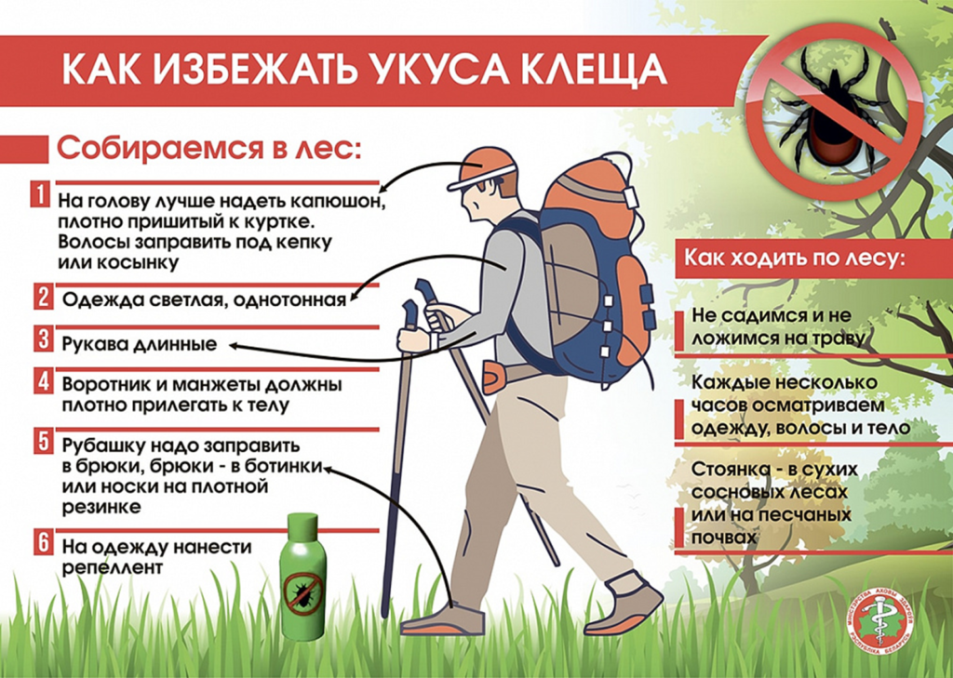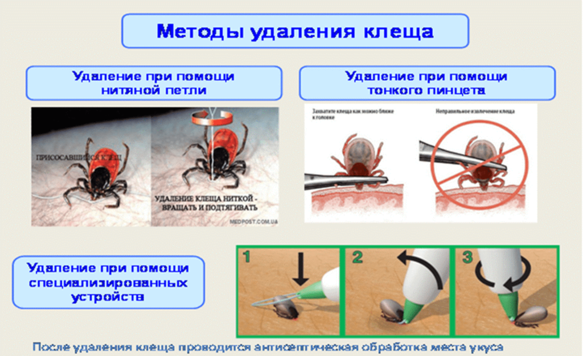

Врач-эпидемиолог

отделения особоопасных инфекций                                                              Н.Ф.Морозова